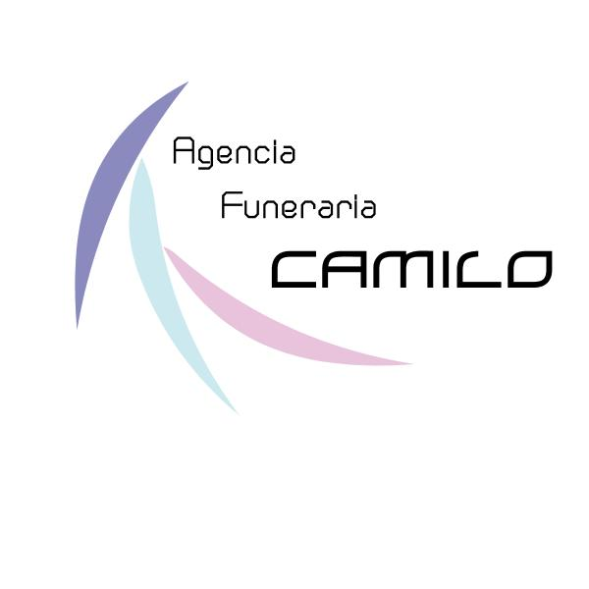


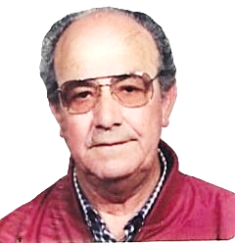

Faleceu

Luís da conceição lucas
94 anos

Serviço religioso, ás 11:00 horas.
Após as Cerimónias fúnebres, o funeral segue para o Crematório de
Albufeira.

Sua família agradece a todos que se dignam acompanhá-la à sua última morada ou que,
de qualquer outra forma, lhes manifestaram o seu pesar.

